**Сценарий новогоднего утренника**

**в подготовительной группе**

**Как Баба- Яга у Деда Мороза**

**валенки украла.**

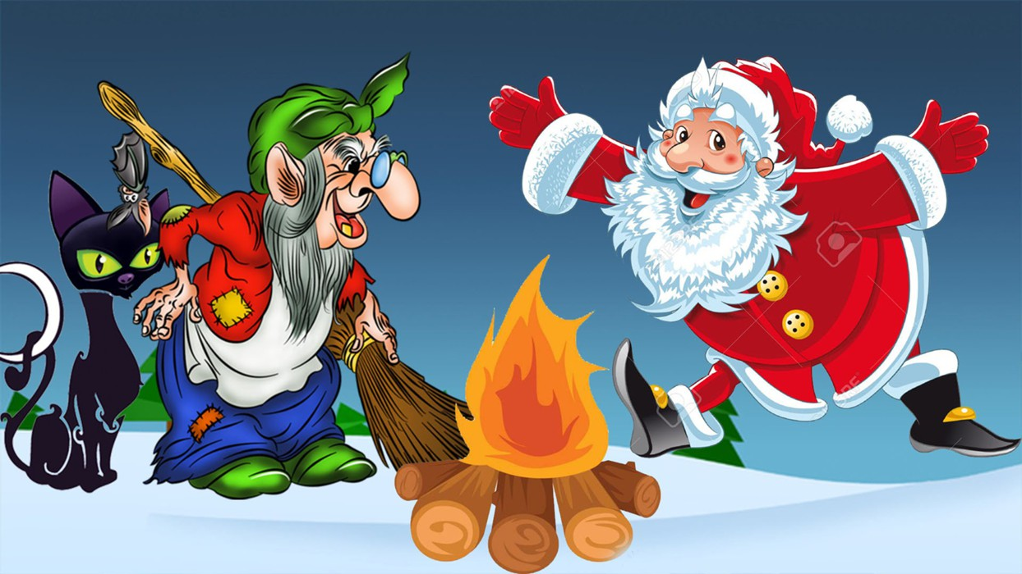

**Действующие лица:**

Дед Мороз, Снегурочка, Баба Яга.

**Дети под музыку входят в празднично украшенный зал.**

**Ведущий:** Приветствуем вас, дорогие гости. Ну, вот и наступило время долгожданного праздника, который отмечают на всей планете. Это самый веселый, яркий и радостный праздник, его любят и взрослые, и дети. Конечно же, это Новый год! И сегодня, мы собрались в этот зимний предпраздничный день в нашем зале для того, чтобы веселиться, плясать, играть.

Любой из нас, конечно, ждет

Веселый праздник Новый год!

Но больше всех на свете

Ждут этот праздник дети.

Пусть будет вам тепло сегодня,

На светлый праздник новогодний

Вас приглашает детвора!

**Танец вход «Новогодний детский сад» А.Ильина**

*(дети садятся на места, слышится звон бубенцов)***Ведущая:** Снегурочка к нам едет на санках ледяных.  
Звонкие бубенчики качаются на них.  
Слышу их со всех сторон. Громче, громче перезвон.

***Выход Снегурочки.***  
**Снегурочка:** Всем я зимний шлю привет:  
Взрослым и детишкам,  
Папам, мамам, бабушкам,  
Девчонкам и мальчишкам.

**Ведущая**: Здравствуй, Снегурочка. Мы рады видеть тебя на празднике.

**Снегурочка:**

Всех с новым годом! Здравствуйте, друзья!

Ждала так долго встречи я:

А потому не будем времени терять,

Нам нужно дедушку позвать!

Вот так ладошки рупором сложили,

Кричим все вместе - три – четыре: Дед Мороз! Дед мороз.

***( Вместо Деда Мороза выходит Баба Яга под музыку)***

**Баба – Яга:**

Привет! Привет! Чего орем?

**Снегурочка:**

Мы Дедушку Мороза ждем….

**Баба- яга:**

А-А! Ну тогда – здорова!

**Снегурочка:**

Здравствуйте, но кто вы?

**Баба- яга:**

А я и есть тот самый дед! Не верите?

**Все:** Нет!

**Баба- яга:**

Напрасно! Если захочу…..

Ой, да шучу же я, шучу!

Мне самой ваш нужен ваш дед!

Где он? Заждались детвора…

**Снегурочка:**

Погоди-ка, вот дела,

Ты зачем сюда пришла?

**Яга:**

Как зачем? Чтоб шоколадки ваши уплетать.

**Снегурочка:**

Разве можно от ребят кушать втайне шоколад

**Яга:**

А то нельзя, мне все можно, яж яга

**Снегурочка:**

Хватит голову морочить

Нашим дорогим гостям

Ведь собрались мы сегодня

Чтобы праздник новогодний

Здесь под елочкой встречать

**Ведущая:** Ребята, а давайте с вами песенку споем

Дед Мороз услышит и придет к нам.

***(исполняется хороводная песня «С Новым годом, друзья С новым годом)***

**Снегурочка:**

Ребята, ну где же дед мороз?

Что- то долго его нет.

**Баба- Яга:**

Глупенькие, доверчивые, улыбаются, а сами не знают, что я им праздник испортила, и Дед Мороз к ним не придет.

**Снегурочка:** а что ты сделала?

**Баба Яга:** я же у него валенки украла, не может же он к вам на праздник в тапочках придти! Но, если будете хорошо танцевать, может валенки и отдам.

**Снегурочка:**

А ты сама – то умеешь танцевать?

**Яга:**

О, я самая лучшая танцовщица и певица на свете.

***( танец Бабы Яги……………………..)***

**Яга:**

Понравилось? Но валенки не отдам.

**Снегурочка:**

Все, Баба яга, отдавай валенки. Ты же слова давала.

**Баба яга:**

Честное слово, честное слово. Я своему слову хозяйка. Я слово дала, я его и обратно взяла. Рассмешите меня, мне что- то у вас грустно стала.

**Ведущая:**

Хорошо, смотри Баба Яга!

Как мы играть умеем.

***Игра: Бумажные снежки***

**Ведущая:** Ваша задача, ребята, из листа бумаги сделать снежок и попасть им в корзину.

*Игроки выстраиваются в шеренгу. Перед ними на некотором расстоянии стоит корзина. Каждому участнику выдается лист бумаги. Нужно скомкать лист – сделать «снежок» и попасть в корзину.*

**Ведущая :**

А ещё наши дети красиво танцевать умеют,

А ну как посмотри Баба Яга.

**Танец: «Пираты» из фильма Пираты Карибского моря**

**Баба яга**: ну конечнорассмешили, ну что то жалко мне валенки та отдавать *(смех бабы яги)*

**Ведущая:** Ребята, давайте ласково попросим:

Бабусечка- Ягусечка, отдай, пожалуйста валенки!

**Яга:** (плачет)

**Ведущая:** Что с тобой? Почему ты плачешь?

**Яга:** От радости. Триста лет живу- доброго слова не слышала. Все бабка, да Яга. Дети дразнят Ёжка- картошка, костяная ножка. А вы так вежливо бабусечка пожалуйста. Вот вам валенки, отнесите их деду морозу, а я в лес поплетусь, стыдно мне, что хотела вам помешать новый год встречать.

**Снегурочка:** Ребята а давайте пригласим ягусечку с нами новый год встречать. ( ответы детей)

**Баба Яга:** ой спасибо вам ребята, но обидно мне до слез! Где же Дедушка мороз?

**Снегурочка:** Ребята а давайте все вместе позовем деда мороза.

**Все:** Дед Мороз, Дед Мороз, Дед Мороз.

***( звучит веселая музыка в зал входит Дед Мороз)***

**Дед Мороз**: Ау! Ау! Иду, Иду-у!

С Новым годом вас, друзья,

С праздником богатым!

Счастья, радости желаю

Всем ребятам.

Вижу я, вы все собрались

В новогодний, светлый час.

Целый год мы не встречались,

Я соскучился без вас.

Здравствуйте, мои хорошие!

**Дети.** Здравствуй, Дедушка Мороз!

**Ведущая:** Давайте ребята поприветствуем Дедушку Мороза веселой песней в хороводе

***(Исполняется пляска с дедом морозом "Здравствуй Дедушка Мороз»)***

**Дед Мороз.**

А теперь хочу я косточки размять и поиграть с вами.

**Игра с Дедом Морозом: «Пройди под посохом»**

**Дед Мороз :**

Ну ка ребятки постарайтесь

под моим посохом пройти

и не заморозиться. Посмотрю я,

какие вы шустрые выросли.

*Дети встают в колонну друг за другом. Дед Мороз берёт свой посох и поднимает его горизонтально - параллельно полу. Сначала он держит посох высоко. Под весёлую музыку дети пробегают под посохом. Каждый раз дед мороз опускает посох все ниже и ниже. Кто не заденет посох.*

**Дед Мороз.**

Ай да, елочка-душа! Как пушиста, хороша!

Чтобы наша елка краше стала, давайте её песенку споем.

А ну-ка, все вместе, громче!

**Хоровод - песня: «Научите таневать» Ю.Селиверстова.**

*После пляски баба яга бросает несколько снежков в Деда Мороза.*

**Дед Мороз.** Это кто озорничает? Кто в меня снежки бросает?

**Дети.** Баба Яга

**Баба Яга:** Я хочу вас всех позвать со мною поиграть.

**Дед Мороз**. Та-ра-ра! Та-ра-ра! Начинается...

Дети. Игра!

***Проводится игра "Полет на метле».***

*Баба яга берет в руки метлу и говорит, что сейчас будет катать на ней детей. Дети вместе с бабой ягой встают в круг. Под веселую музыку дети по кругу передают друг другу метлу. На остановку музыки тот , у кого в руках оказалась метла, вместе с Бабой Ягой «садится на метлу, «заводит» её «трр-трр» и «пролетает на ней один круг. Игра повторяется несколько раз. На помело можно сажать и двоих, троих детей сразу.*

**Ведущий:**

 Сядь, дедуля, отдохни   
На детишек погляди.  
И ребятки отдохнут,  
Для тебя стихи прочтут!

*Дети по желанию рассказывают Деду Морозу приготовленные стихи.*

**Дед Мороз.**

Вот спасибо вам, друзья, позабавили меня.

Ну, пора мне собираться,

В путь-дорогу отправляться.

С вами расставаться жалко!

**Снегурочка:** Дед Мороз, а где подарки?

**Дед Мороз.**

Разве я их не дарил?

Как же я про них забыл?

Где же мой мешок? Не видно...

**Баба яга:** Что же делать? Как обидно!

**Снегурочка:** Без подарков нам нельзя.

**Дед Мороз.**

Их пойдем искать, друзья!

От меня не отставайте,

Бойко ножками шагайте.

*(Дети идут за Дедом Морозом.)*

Где мешок мой? Вот секрет.

Справа нет и слева нет!

А на елке нет? (Нет!)

А под елкой нет? (Нет!)

На пенечке нет? (Нет!)

За пенечком нет? (Нет!)

Ну что ж, пойдем дальше

На окошке нет? (Нет!)

А на стуле нет? (Нет!)

А у мамы нет? (Нет!)

А у папы нет? (Нет!)

*Обходит елку и находит мешок с подарками, дарит детям)*

*Дед Мороз хочет развязать мешок, но у него не получается.*

**Дед Мороз.**

Вот так узел... Угу-гу!

Развязать я не могу!

**Снегурочка.**

Ну-ка, дружно мы все хлопнем!

(*Все хлопают).*

Бойко ножками притопнем!

*(Все топают).*

**Дед Мороз***(дергает за бантик).*

Узелки все развязались,

И подарки нам достались!

Поскорее по местам!

Всем подарки я раздам!

*Звучит веселая музыка. Дед Мороз раздает новогодние подарки детям*

**Дед Мороз.**

Вот и праздник новогодний

Нам заканчивать пора!

Много радости сегодня

Вам желаю, детвора.

**Снегурочка:**

Чтобы вы росли большими,

Чтоб не знали вы забот.

**Баба Яга:**

А мы с Дедушкой Морозом

К вам вернемся через год!

До свидания!

**Ведущая:**

К нам на праздник через год

Дед Мороз опять придет.

А сейчас пришла пора расставаться, детвора.

До свидания! До новых встреч!

*Звучит мелодия любой новогодней песни. Дед Мороз, Снегурочка и Баба яга прощаются с ребятами, уходят из зала*